Ich
Ich heisse Michal. Ich wohne in Červená Lhota.
Ich bin vierzehn Jahre alt. Ich habe Geburtsatg im Mai.
Ich spiele Fussball, male, fahre gern Rad.
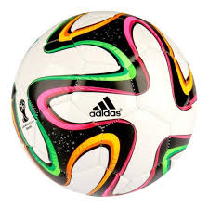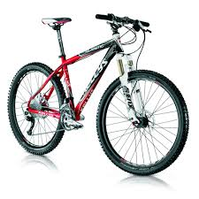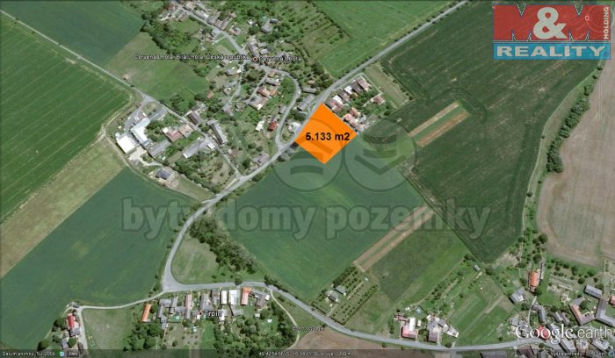

Mein Bruder heisst Lukáš. Er ist sechzehn Jahre alt.
Mein Vater heisst Roman. Er ist zweiundvierzig Jahre alt.
Meine Mutter heisst Andrea. Sie ist vierzig Jahre alt.
Mein Opa heisst David. Er ist neununddreizig Jahre alt.
Meine Oma heisst Jana. Sie ist zweiunddreizig Jahre alt.
Meine Cousine heisst Markéta. Sie ist neunzehn Jahre alt.
Mein Cousin heisst Viktor. Er ist vierzehn Jahre alt.
Mein Onkel heisst Květoš. Er ist siebenundsechszig Jahre alt.
Meine Tante heisst Ludmila. Sie ist dreiundsechszig Jahre alt.

